Título do trabalho, com apenas a primeira inicial maiúscula: sendo o subtítulo, se houver, iniciado em letra minúscula (tamanho 14, espaço simples, negrito, centralizado)

(tamanho 12, espaço simples, itálico, alinhamento à direita) Nome do Autor
(tamanho 10, espaço simples, itálico, alinhamento à direita) Instituição – e-mail

(tamanho 12, espaço simples, itálico, alinhamento à direita) Nome do Orientador
(tamanho 10, espaço simples, itálico, alinhamento à direita) Instituição - e-mail

Resumo: Resumo do trabalho com cerca de 250 palavras (tamanho 10, espaço simples, 2 centímetros de indentação na margem esquerda, justificado). O resumo deve conter: apresentação do assunto, objetivos, referenciais teórico-metodológicos e principais conclusões do trabalho. Xxxxxxxxxx xxxxx xxxxxxxxx xx xxxxxxx xxxxxxxxx xxxxxxxxxx xxxxxxxx xxxxx x xxxxxx xxxxxxx xxxxxxx xxxxxx xx xxx xxxxx xxxxxxxx xxxxx xxxxx xxxxxxxxxxxx xxxxx xxxxxxxxxxxx xxxxxxxxxxxx xxxx xxxxxxxxxx xxxxxxx xxxxx xx xxxxxxx.
Palavras-chave:Três palavras-chave, separadas por ponto, com apenas a inicial de cada uma delas em letra maiúscula (tamanho 10, espaço simples, 2 centímetros de indentação na margem esquerda, justificado).
Title of the Paper in English (todos os termo devem ser iniciados com letra maiúscula; tamanho 10, espaço simples, 2 centímetros de indentação na margem esquerda, justificado, sem ponto final)

Abstract: Tradução do resumo para o inglês (tamanho 10, espaço simples, 2 centímetros de indentação na margem esquerda, justificado). Xxxxxxxxxx xxxxx xxxxxxxxx xx xxxxxxx xxxxxxxxx xxxxxxxxxx xxxxxxxx xxxxx x xxxxxx xxxxxxx xxxxxxx xxxxxx xx xxx xxxxx xxxxxxxx xxxxx xxxxx xxxxxxxxxxxx xxxxx xxxxxxxxxxxx xxxxxxxxxxxx xxxx xxxxxxxxxx xxxxxxx xxxxx xx xxxxx xxxxx xxxxxxxxxxxx xxxxx xxxxxxxxxxxx xxxxxxxxxxxx xxxx xxxxxxxxxx xxxxxxx xxxxx.
Keywords: tradução das palavras-chave para o inglês, separadas por ponto, com todos os termos iniciados com letra maiúscula (tamanho 10, espaço simples, 2 centímetros de indentação na margem esquerda, justificado).
1. Subtítulo 1 (tamanho 12, espaçamento 1,5, negrito, justificado)
Texto (fonte tamanho 12, espaçamento 1,5, sem indentação, alinhamento justificado e com recuo de primeira linha de parágrafo de 2 cm) texto texto texto texto texto texto texto texto texto texto texto texto texto texto texto texto texto texto texto texto “citações com até 3 linhas devem ser inseridas no corpo do texto, entre aspas” (AUTOR, ano, p. número de página). Texto texto texto texto texto texto texto texto texto texto texto texto texto texto texto texto texto texto texto texto texto texto texto texto texto texto texto texto texto texto texto texto texto texto texto texto texto texto texto texto texto texto texto texto texto texto texto texto texto texto texto texto texto texto texto texto texto texto texto.
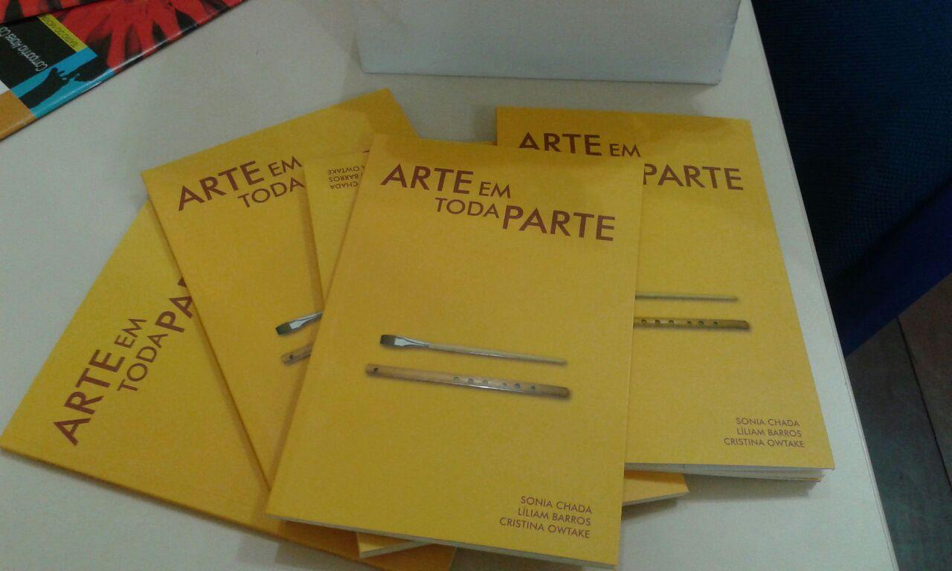
Exemplo 1: Exemplos musicais (Ex.), figuras (Fig.), tabelas (Tab.) etc. devem ser inseridos no texto como figura (formato “.tif” ou “.jpg” em 300 dpi), numerados e acompanhados de legenda sucinta e elucidativa de no máximo 3 linhas (tamanho 10, espaço simples, centralizado). A legenda deve vir abaixo da figura, que não deve ultrapassar a margem da figura.
Texto (fonte tamanho 12, espaçamento 1,5, sem indentação, alinhamento justificado e com recuo de primeira linha de parágrafo de 2 cm). Texto texto texto texto texto texto texto texto texto texto texto texto texto texto texto texto texto texto texto texto.
As citações com mais de três linhas devem vir separadas como parágrafo e com indentação de 4cm à esquerda (sem aspas, fonte tamanho 10, espaço simples, alinhamento justificado, sem itálico) xxxx xxxx xxxx xxxx xxxx xxxx xxxx xxxx xxxx xxxx xxxx xxxx xxxx xxxx xxxx xxxx xxxx xxxx xxxx xxxx xxxx xxxx xxxx xxxx xxxx xxxx xxxx xxxx xxxx xxxx xxxx xxxx xxxx xxxx xxxx xxxx xxxx xxxx xxxx xxxx xxxx xxxx xxxx xxxx xxxx xxxx xxxx xxxx xxxx xxxx xxxx xxxx xxxx xxxx (AUTOR, ano: número da página).
Texto texto texto texto texto texto texto texto texto texto texto texto texto texto texto texto texto texto texto texto texto texto texto texto texto texto texto texto texto texto texto texto texto texto texto texto texto texto texto texto texto texto texto texto texto texto texto texto texto texto texto texto texto texto texto texto texto texto texto texto texto texto texto texto texto texto texto.
2. Subtítulo 2 (fonte Times New Roman, tamanho 12, negrito, justificado)
Cada trabalho deverá ter extensão de até 3000 palavras (incluindo título, resumo, palavras-chave e respectivas traduções, notas e referências). Texto texto texto texto texto texto texto texto texto texto texto texto texto texto texto texto texto texto texto texto texto texto texto texto texto texto texto texto texto texto texto texto texto texto texto texto texto texto texto texto texto texto texto texto texto.
A exatidão das referências constantes na listagem ao final dos trabalhos bem como a correta citação ao longo do texto são de responsabilidade do(a) autor(a) ou autores(as) do trabalho. Texto texto texto texto texto texto texto texto texto texto texto texto texto texto texto texto texto texto texto texto texto texto texto texto texto texto texto texto texto texto texto texto texto texto texto texto texto texto. Texto texto texto texto texto texto texto texto texto texto texto texto texto texto texto texto texto texto texto.
As normas de formatação que não estiverem previstas acima devem estar de acordo com as normas vigentes da ABNT. Texto texto texto texto texto texto texto texto texto texto texto texto texto texto texto texto texto texto texto texto texto texto texto texto texto texto texto texto texto texto texto texto texto texto texto texto texto.
Referências: (inclua apenas as fontes citadas no trabalho; fonte Times New Roman, tamanho 12, espaço simples, justificado, sem identação, sem linha em branco entre cada item).
- Livro
SOBRENOME, Prenome(s) do Autor; SOBRENOME, Prenome(s) do segundo Autor (se hover). Título do Trabalho: subtítulo [se houver]. Edição [se não for a primeira]. Local de publicação: Editora, ano.

- Capítulo de livro ou verbete assinado em enciclopédia
SOBRENOME, Prenome(s) do Autor da Parte da Obra. Título da parte. In: SOBRENOME, Prenome(s) do Organizador da Obra (Org.). Título do Trabalho: subtítulo [se houver]. Edição [se não for a primeira]. Local de publicação: Editora, ano. Capítulo ou páginas inicial-final da parte.

- Dissertações ou Teses
SOBRENOME, Prenome(s) do Autor. Título do Trabalho: subtítulo [se houver]. Cidade, ano da defesa (se for o caso). Número de páginas [ex.: 123f.]. Dissertação (Mestrado em...) [ou Tese (Doutorado em...)]. Instituto, Universidade, Cidade, ano da publicação.

- Artigo em Periódico
SOBRENOME, Prenome(s) do Autor do Artigo. Título do Artigo. Título do Periódico, Local de publicação, número do volume (v.), número do fascículo (n.), página inicial-final do artigo (p.), ano da publicação.

- Trabalho em Anais de Evento
SOBRENOME, Prenome(s) do Autor do Trabalho. Título do trabalho. In: NOME DO EVENTO, número do evento. (3.), ano de realização, local. Anais... Local de publicação: Editora, ano de publicação. página inicial-final do trabalho.

- Partitura publicada
SOBRENOME, Prenome(s) do Autor do Trabalho. Título da Obra. Local de publicação: Editora, ano de publicação. Partitura.

- Partitura manuscrita
SOBRENOME, Prenome(s) do Autor do Trabalho. Título da Obra. Local de publicação: informação sobre o tipo de registro gráfico da obra (informar o editor e ano da edição, se houver), ano da composição. Partitura manuscrita.

- Gravação em CD ou em vídeo
TÍTULO do registro fonográfico: subtítulo [se houver]. Nome(s) e sobrenome(s) do(s) Compositor(es) (incluir o termo Compositor entre parênteses). Nome(s) e sobrenome(s) do(s) Intérprete(s) (incluir o termo Intérprete, instrumento, entre parênteses). Local de publicação: Editora, ano. Suporte [por exemplo, Compact Disc]. Informações complementares [se for o caso].

- Vídeos
TÍTULO do registro fonográfico: subtítulo [se houver]. Nome(s) e sobrenome(s) do Autor do Trabalho. Produção (direção, regência...) de Nome do Responsável. Tipo de fita, duração da gravação. Local de publicação: Editora ou Gravadora, ano de publicação.

- Entrevistas
SOBRENOME, Prenome(s) do Autor do Trabalho. Entrevista de Nome e Sobrenome do entrevistador em data da entrevista. Cidade. Tipo de registro. Local.

- Trabalhos publicados online
SOBRENOME, Inicial do prenome(s) do(s) Autor(es) [se houver]. Título do trabalho: subtítulo [se houver]. Local de publicação: Editora, ano. Disponível em: <http://...>. Acesso em: dia mês abreviado ano.

- Material audiovisual (Imagem em movimento) em meio eletrônico:
Inclui arquivos em diversos formatos como MPEG, AVI, FLV, MOV, entre outros. Os elementos essenciais são: Nome da página, Endereço, Data de acesso (Quando necessário, acrescentam-se elementos complementares à referência para melhor identificar o documento: formato, tamanho, nome do arquivo, título, data de gravação, diretor, produtor, local, produtora, descrição do suporte.)

GLOBO.COM. Disponível em: <http://video.globo.com/Videos/Player/Noticias/0,,GIM
1241274-7823-SARAU+FAZ+UM+TRIBUTO+A+RENATO+RUSSO,00.html>. Acesso em: 05 jun. 2010. Sarau faz um tributo a Renato Russo. Apresentação de Chico Pinheiro. Veiculado em: 02 abr. 2010. Dur: 22m36s.

Nota de rodapé (fonte tamanho 10, espaço simples, justificado).

